Título del proyecto: MORENA MODAS
Estudiante: Agustín Vidal
Materia: Programación II
Docente: Cristian Caón
Carrera: Técnico Superior en Desarrollo de Software — TSDS
Semana 8 — Etapa 8: Pruebas, validaciones y corrección de errores

1. Lista de pruebas
Durante esta etapa se realizaron las siguientes pruebas sobre el sistema MORENA MODAS:
- Inicio del servidor.
- Conexión con la base de datos MariaDB.
- Consulta de productos.
- Consulta de reservas.
- Creación de una reserva mediante POST.
- Consulta de una reserva mediante su ID.
- Actualización del estado de una reserva.
- Comprobación de la actualización de una reserva.
- Consulta de una reserva inexistente.
- Creación de una reserva sin completar datos obligatorios.
- Verificación de la validación de datos obligatorios.
- Actualización de una reserva inexistente.
- Creación de una reserva con un cliente inexistente.
- Verificación de la validación del cliente.
- Creación de una reserva válida después de aplicar las correcciones.
- Verificación de la persistencia de la reserva creada.

2. Casos probados
- Caso 1 — Inicio del servidor
Se ejecutó el servidor mediante Node.js.
Resultado: el servidor inició correctamente en localhost:3000.
También se comprobó que la conexión con MariaDB se estableció correctamente.
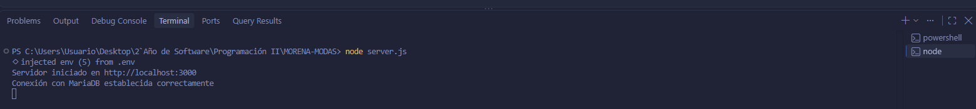
Resultado: prueba aprobada.

- Caso 2 — Consulta de productos
Se realizó una solicitud GET al endpoint:
GET /api/productos
El sistema devolvió correctamente los productos registrados en la base de datos junto con sus categorías y precios.
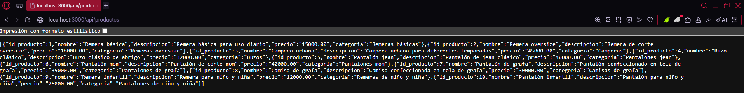
Resultado: prueba aprobada.

- Caso 3 — Consulta de reservas
Se realizó una solicitud:
GET /api/reservas
El sistema devolvió correctamente las reservas almacenadas, incluyendo información relacionada con clientes y usuarios.
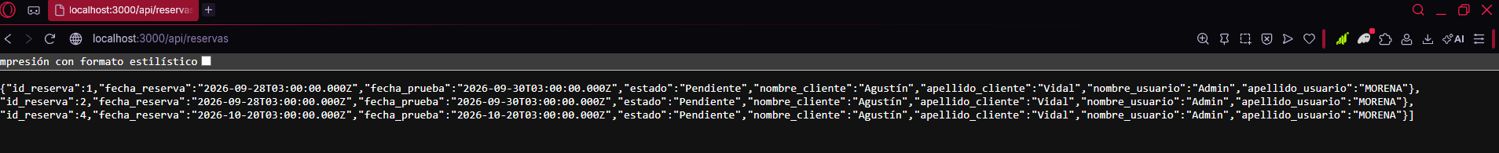
Resultado: prueba aprobada.

- Caso 4 — Creación de una reserva
Se realizó una solicitud POST para crear una nueva reserva utilizando datos válidos.
El sistema respondió:
{
"mensaje": "Reserva creada correctamente"
}
Resultado: prueba aprobada.
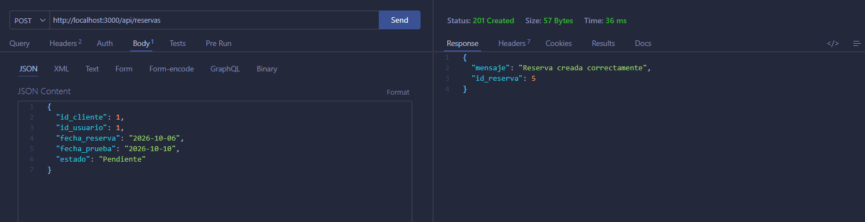

- Caso 5 — Persistencia de la reserva
Después de crear la reserva se consultaron nuevamente las reservas.
Se comprobó que el nuevo registro permanecía almacenado en la base de datos.
Resultado: prueba aprobada.

- Caso 6 — Consulta por ID
Se realizó una consulta específica:
GET /api/reservas/5
El sistema devolvió correctamente los datos correspondientes a la reserva solicitada.
Resultado: prueba aprobada.

- Caso 7 — Actualización de reserva
Se realizó una solicitud PUT para modificar el estado de una reserva.
{
"estado": "Confirmada"
}
El sistema informó:
{
"mensaje": "Reserva actualizada correctamente"
}
Resultado: prueba aprobada.
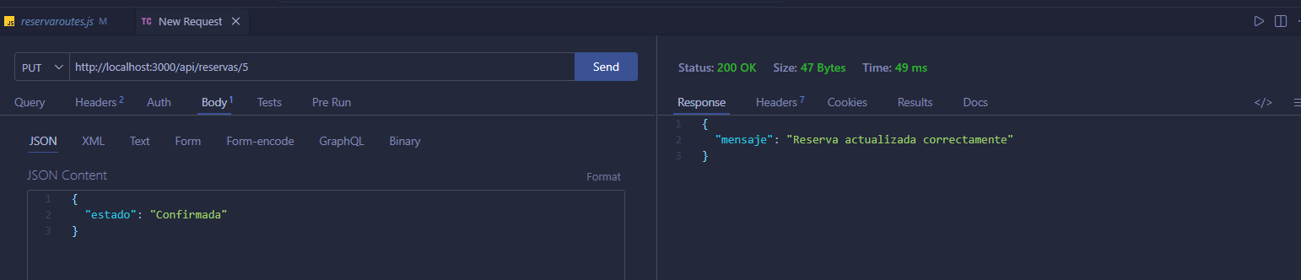

- Caso 8 — Comprobación de actualización
Se volvió a consultar la reserva modificada para comprobar que el cambio había quedado almacenado.
El estado apareció como:
Confirmada
Resultado: prueba aprobada.

- Caso 9 — Reserva inexistente
Se solicitó una reserva con un ID que no existe:
GET /api/reservas/999
El sistema respondió:
{
"error": "Reserva no encontrada"
}
Resultado: prueba aprobada.
El sistema manejó correctamente el caso de un recurso inexistente.
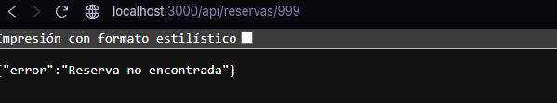

- Caso 10 — Datos obligatorios faltantes
Se intentó crear una reserva sin enviar id_cliente.
Inicialmente el sistema respondió:
{
"error": "Error al crear la reserva"
}
Se identificó que el mensaje era demasiado general y no permitía conocer claramente cuál era el problema.
Resultado: error detectado.
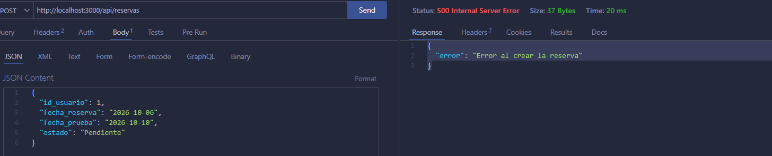

- Caso 11 — Corrección de datos obligatorios
Se incorporó una validación en el controlador para comprobar que todos los datos obligatorios estuvieran presentes antes de realizar la inserción.
Al repetir la prueba, el sistema respondió:
{
"error": "Faltan datos obligatorios para crear la reserva"
}
Resultado: corrección comprobada correctamente.
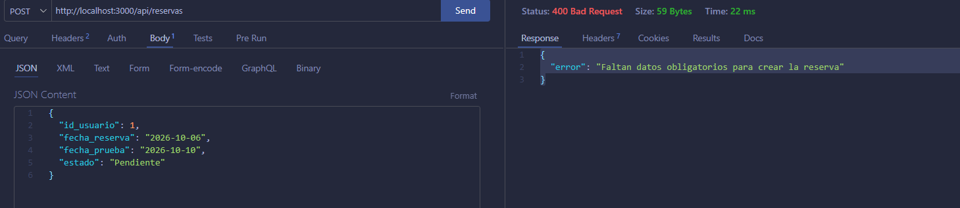

- Caso 12 — Actualización de reserva inexistente
Se intentó modificar una reserva inexistente mediante:
PUT /api/reservas/999
El sistema respondió:
{
"error": "Reserva no encontrada"
}
Resultado: prueba aprobada.
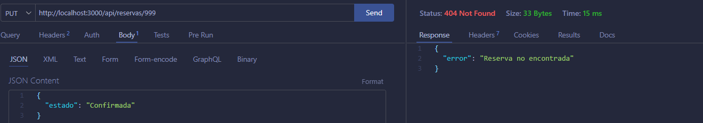

- Caso 13 — Cliente inexistente
Se intentó crear una reserva utilizando:
{
"id_cliente": 999
}
El cliente indicado no existía en la base de datos.
Inicialmente el sistema respondió:
{
"error": "Error al crear la reserva"
}
Se detectó que faltaba una validación específica para comprobar la existencia del cliente antes de crear la reserva.
Resultado: error detectado.
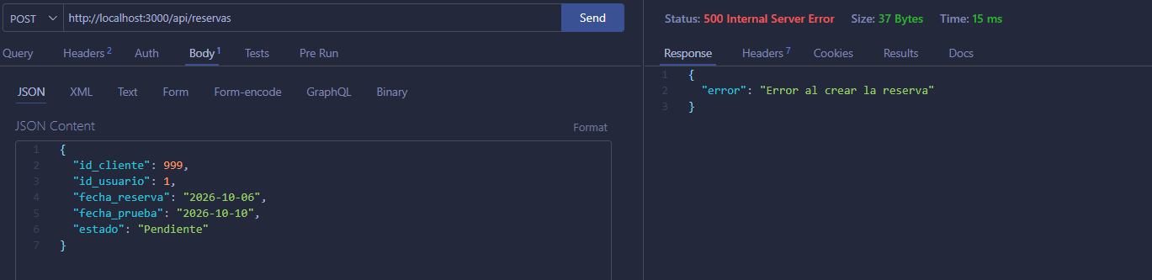
- Caso 14 — Validación de cliente
Se agregó una consulta previa a la creación de la reserva para comprobar que el cliente indicado exista.
Al repetir la prueba, el sistema respondió:
{
"error": "El cliente indicado no existe"
}
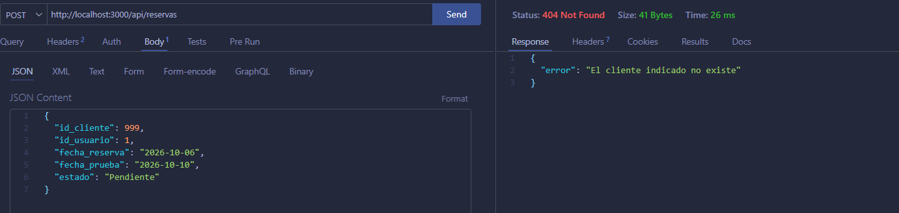
Resultado: corrección comprobada correctamente.
- Caso 15 — Creación válida después de las correcciones
Después de incorporar las validaciones se realizó nuevamente una creación utilizando datos válidos.
El sistema respondió correctamente:
{
"mensaje": "Reserva creada correctamente",
"id_reserva": 8
}
Resultado: prueba aprobada.
Esto permitió comprobar que las correcciones incorporadas no afectaron el funcionamiento normal del sistema.
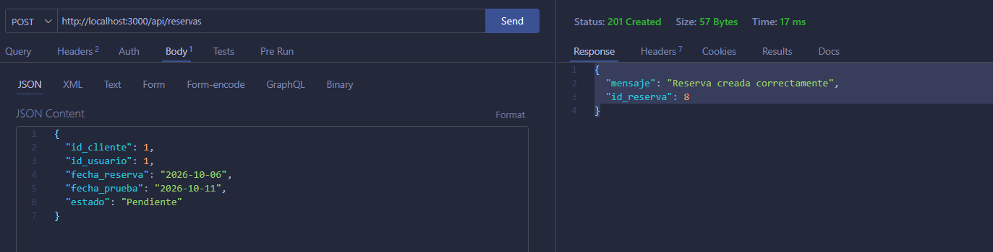

- Caso 16 — Persistencia de la reserva
Finalmente se consultó la reserva creada mediante su ID.
Se comprobó que la información permanecía almacenada correctamente en MariaDB.
Resultado: prueba aprobada.
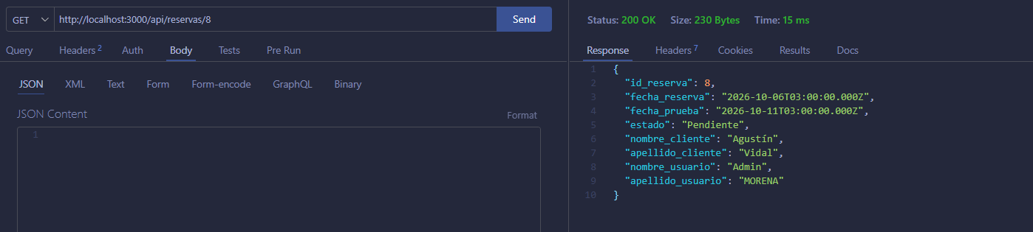

3. Errores detectados
Durante las pruebas se detectaron los siguientes problemas:
- Error 1 — Falta de validación de datos obligatorios
Al intentar crear una reserva sin id_cliente, el sistema devolvía un mensaje genérico:
{
"error": "Error al crear la reserva"
}
Esto dificultaba identificar la causa concreta del problema.
- Error 2 — Cliente inexistente
Al intentar crear una reserva con un id_cliente que no existía, el sistema también devolvía un mensaje genérico:
{
"error": "Error al crear la reserva"
}
Se determinó que era necesario validar previamente la existencia del cliente.

4. Correcciones realizadas
- Corrección 1 — Validación de datos obligatorios
Se incorporó una validación en crearReserva para comprobar que estén presentes:
- id_cliente
- id_usuario
- fecha_reserva
- fecha_prueba
estado
Cuando falta alguno de estos datos, el sistema responde con código HTTP 400 y un mensaje específico.
- Corrección 2 — Validación de existencia del cliente
Se incorporó una consulta previa a MariaDB para comprobar que el id_cliente recibido exista.
Si el cliente no existe, el sistema responde con código HTTP 404 y:
{
"error": "El cliente indicado no existe"
}

5. Validaciones incorporadas
Durante esta etapa se incorporaron y comprobaron las siguientes validaciones:
- Validación de campos obligatorios al crear una reserva.
- Validación de existencia del cliente.
- Validación de existencia de una reserva al consultarla.
- Validación de existencia de una reserva al actualizarla.
- Respuestas HTTP diferenciadas para distintos tipos de situaciones.
- Mensajes de error más claros para facilitar la identificación de problemas.
- Comprobación de que las correcciones no impidan crear reservas válidas.

6. Capturas
Las evidencias de la etapa se organizaron de la siguiente manera:
Captura Evidencia
- Inicio del servidor y conexión con MariaDB
- Consulta de productos
- Consulta de reservas
- Creación de una reserva
- Persistencia de la reserva
- Consulta de reserva por ID
- Actualización de reserva
- Comprobación de actualización
- Consulta de reserva inexistente
- Error por datos obligatorios faltantes
- Corrección de validación de datos obligatorios
- Actualización de reserva inexistente
- Error por cliente inexistente
- Corrección de validación de cliente
- Creación válida después de las correcciones
- Comprobación de persistencia

7. Estado actual del sistema
El sistema MORENA MODAS se encuentra funcionando correctamente en su entorno local.
Actualmente permite:
- Iniciar el servidor mediante Node.js.
- Conectarse correctamente con MariaDB.
- Consultar productos.
- Consultar reservas.
- Crear reservas.
- Consultar reservas por ID.
- Actualizar el estado de las reservas.
- Detectar reservas inexistentes.
- Validar datos obligatorios.
- Validar la existencia del cliente antes de crear una reserva.
- Mantener los datos correctamente almacenados en MariaDB.
Las pruebas realizadas permitieron detectar y corregir problemas relacionados con la validación de datos y el manejo de errores.

8. Link de conversación con GPT
Link de la conversación utilizada durante el desarrollo y las pruebas:
https://chatgpt.com/share/6ac5349f-7298-83e9-8137-203d32102d56

9. Bitácora actualizada
Semana 8 — Pruebas, validaciones y corrección de errores
Durante esta etapa se realizaron diferentes pruebas sobre el back-end del sistema MORENA MODAS. Se comprobó el inicio del servidor, la conexión con MariaDB, la consulta de productos y reservas, la creación de reservas, la consulta por ID y la actualización de estados.
También se realizaron pruebas con situaciones incorrectas para verificar el comportamiento del sistema ante errores. Se detectó que la creación de una reserva sin datos obligatorios y la utilización de un cliente inexistente generaban mensajes de error demasiado generales.
Como corrección, se incorporaron validaciones para comprobar la presencia de los datos obligatorios y la existencia del cliente antes de realizar la inserción en la base de datos.
Luego de aplicar las correcciones, se repitieron las pruebas y se comprobó que los errores fueran informados mediante mensajes más claros. Finalmente, se realizó una prueba con datos válidos para verificar que las modificaciones no afectaran el funcionamiento normal del sistema.
Las pruebas finalizaron correctamente y se verificó que las reservas creadas permanecen almacenadas en la base de datos MariaDB.

